Documento da Análise Ambidestra do Processo de Atendimento do Restaurante FRITZ

SUMÁRIO

1. OBJETIVO 3
2. IMERSÃO 3
2.1. Visão Sistêmica do Processo 3
2.2. Pesquisa Documental e Pesquisa Desk 6
2.3. Avaliar o Conhecimento Preexistente 11
2.4. Entrevistas com Empatia 13
3. DEFINIÇÃO 20
3.1. Análise do Modelo As Is 20
3.2. Handoffs 22
3.3. Análise do Tempo de Ciclo 27
3.4. Diagrama de Causa e Efeito 30
3.5. Mapa da Empatia 32
3.6. Cartões de Insight 33
3.7. Diagrama de Afinidades 38
3.8. Personas 39
4. IDEAÇÃO 40
4.1. Brainstorming 40
4.2. Matriz de Posicionamento 41
5. PROTOTIPAÇÃO 42
5.1. Protótipo do Processo de Negócio 42
5.2. Storyboard 44
5.3. Mock-ups 46

- OBJETIVO
Identificar oportunidades de melhorias e problemas para melhorar o processo de atendimento do restaurante FRITZ por meio de ideias inovadoras viabilizando a criação de um futuro cenário buscando potencializar a sua eficiência e eficácia.
- IMERSÃO
- Visão Sistêmica do Processo
A Visão sistêmica possibilita enxergar o todo como um só, permite que se compreendam todas as interdependências de forma macro para que seja posteriormente decomposta em modelagens de processo.
Sintetizamos os aspectos relevantes do contexto atual do restaurante fritz, para utilizarmos como mais uma ferramenta de apoio a este ciclo de melhoria dos processos da empresa.
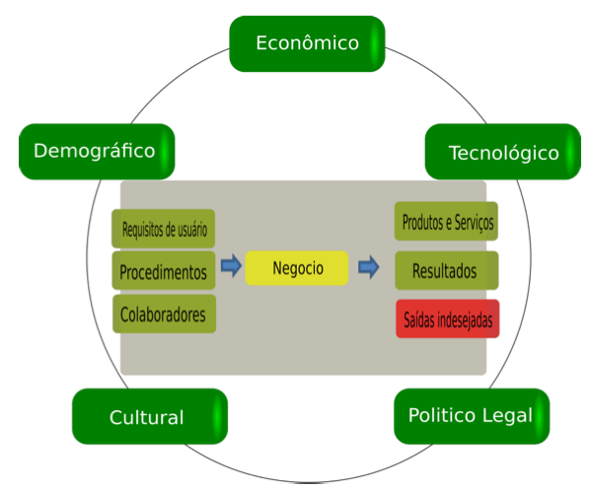
Figura 1. Visão Sistêmica
Econômico: O cenário econômico do momento está desfavorável, o país está em recessão, as pessoas estão racionalizando seus gastos com receio do futuro financeiro, este fator desfavorece ações de alto custo de implementação.
Demográfico: Metrópole mais rica do Norte-Nordeste e a oitava mais rica do Brasil. A cidade é a nona mais populosa do país, e sua região metropolitana, com 3,88 milhões de habitantes, é a sétima mais populosa do Brasil, além de ser a terceira área metropolitana mais densamente habitada do país. Desempenha um forte papel centralizador em seu estado e região, abrigando sedes de instituições como a SUDENE, a Eletrobras Chesf, o Comando Militar do Nordeste, dentre muitas outras, e o maior número de consulados estrangeiros fora do eixo Rio-São Paulo. É a capital nordestina com o melhor Índice de Desenvolvimento Humano (IDH-M) segundo dados da ONU de 2010, figurando como a capital mais alfabetizada , com a menor incidência de pobreza e a com a maior renda média domiciliar mensal do Nordeste do país, este fator incentiva a possibilidade de novos serviços de entrega.
Tecnológico: A Região figura entre um dos principais polos de tecnologia do país, o que facilita a aquisição de soluções tecnológicas com melhor qualidade.
Político Legal: Este negócio está sob o guarda chuva de um complexo ambiente de regras e leis: leis sanitárias e trabalhistas; código de postura e zoneamento do município (regras municipais); normas de segurança e bombeiros (proteção e central de gás), algumas restrições podem ser impostas aos processos.
Cultural: O Restaurante está próximo de uma grande universidade, o município abriga vários museus, centros culturais como, por exemplo, o Caixa Cultural, Centro Cultural dos Correios, CCBB e o Centro Cultural Banco Real e instituições voltadas para a promoção de ações artísticas e culturais tais como a centenária Academia Pernambucana de Letras, Academia de Artes e Letras de Pernambuco e o Instituto Ricardo Brennand, um dos mais importantes museus do Brasil, que abriga importante coleção de armaria, gravuras e outras obras de arte abrangendo o período entre a Idade Média e o fim das Invasões holandesas do Brasil.
Requisitos de usuário: Em sua forma resumida os usuários foram agrupados em categorias (Personas) estes grupos possuem requisitos essenciais para a qualidade do atendimento do restaurantes Fritz.
Procedimentos: Em um primeiro ciclo foi mapeado o estado atual AS IS e proposto um conjunto de melhorias destes processos gerando um TO BE, agora neste ciclo o TO BE passa a ser o AS IS atual e com a aplicação de diversas técnicas descritas neste documento construiremos um novo modelo de processos aprimorado.
Colaboradores: Os principais stakeholders identificados foram, proprietário, gerente, fornecedores, gestores, manobristas, cozinheiros, garçons, clientes e entregadores.
Produtos e Serviços: Além da comida e bebida servida pelo restaurante o foco agora é na experiência do cliente, entendemos que o cliente deve se sentir valorizado em todo o processo de uso do serviço do restaurante.
Resultados: Atendimento com qualidade, fidelização do cliente, otimização dos recursos e lucro.
Saídas Indesejadas: Atendimento sem qualidade, insatisfação do cliente, desperdícios, prejuízos financeiros.
Diante desse mapeamento, desenvolvemos a seguinte visão sistêmica:
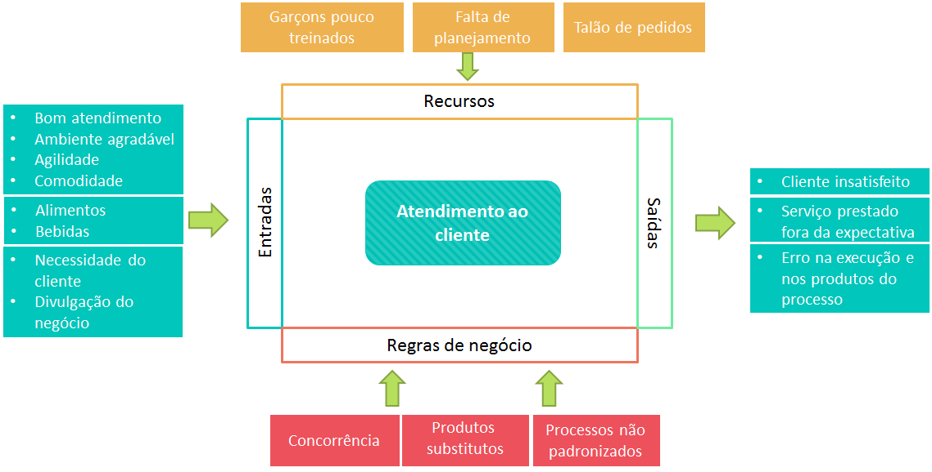
Figura 2. Visão Sistêmica do Restaurante Fritz

  - Pesquisa Documental e Pesquisa Desk
Foi realizada a pesquisa documental em dados secundários, a qual consistiu no levantamento de informações disponíveis em diversas fontes, como: dados do próprio cliente, publicações da própria empresa em editoriais, dados do Fritz disponíveis na Internet, revistas profissionais gourmet que destacavam as atividades do restaurante, jornais e relatórios anuais do restaurante e concorrentes.
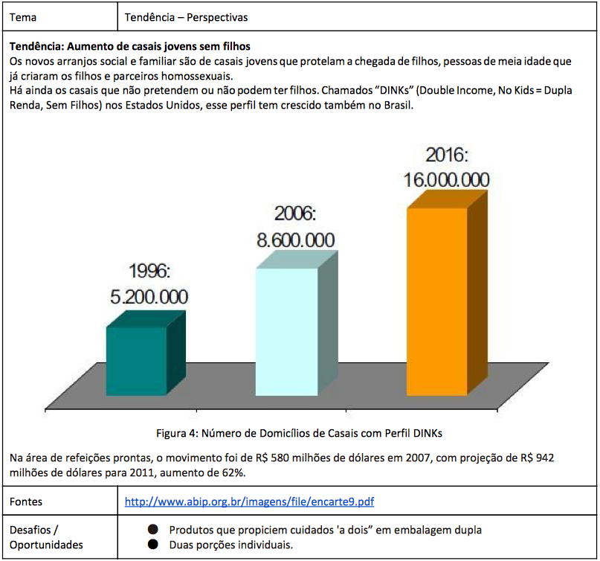
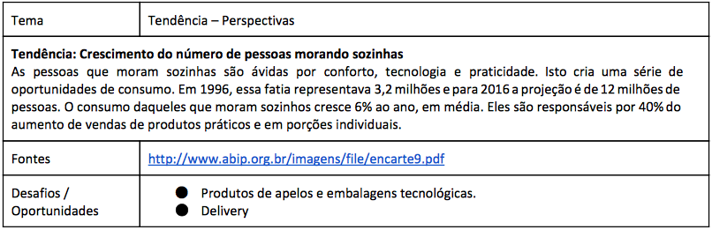
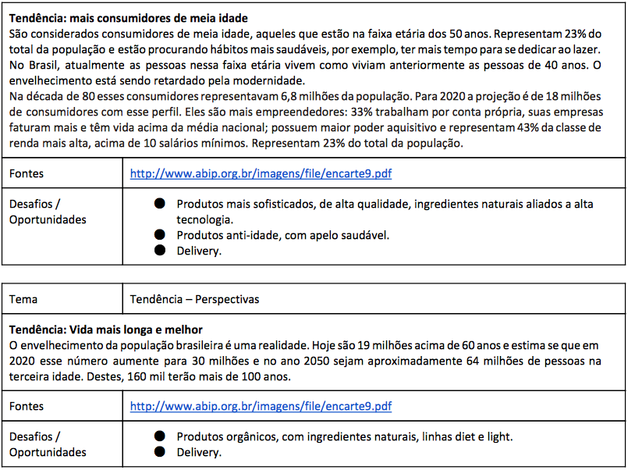
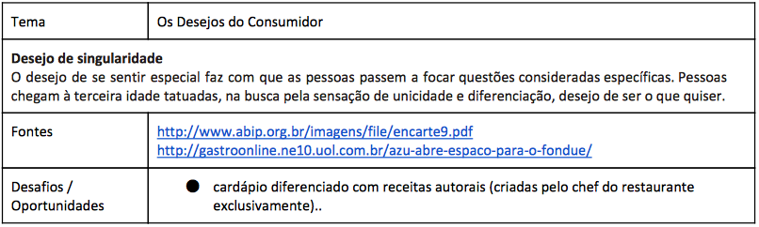
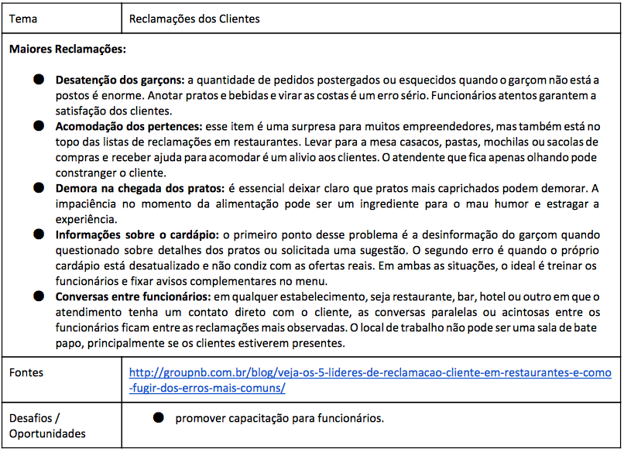

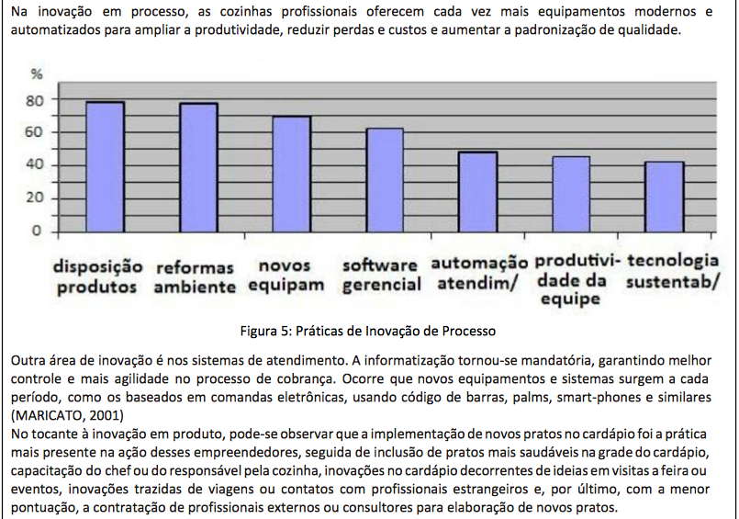
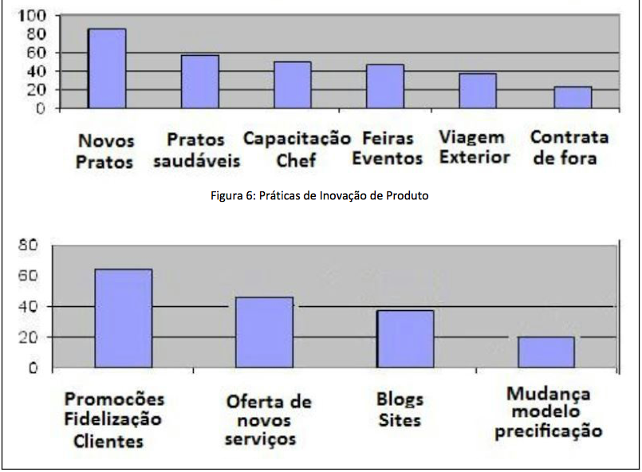
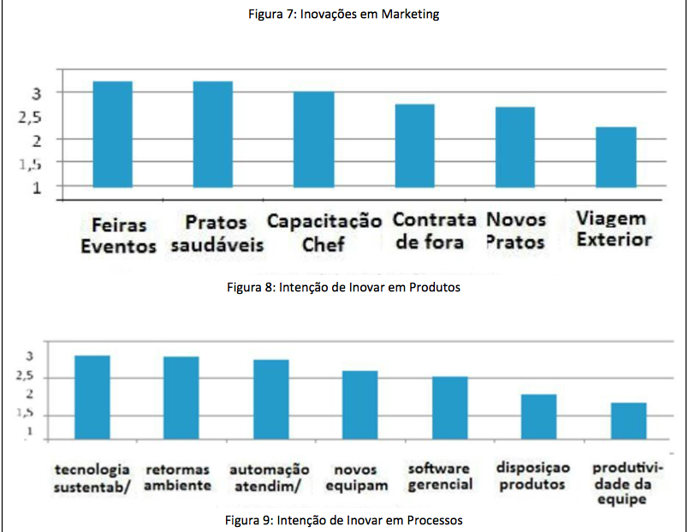
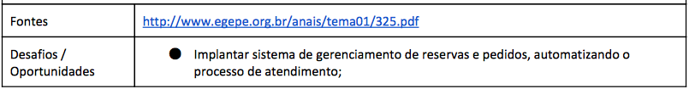

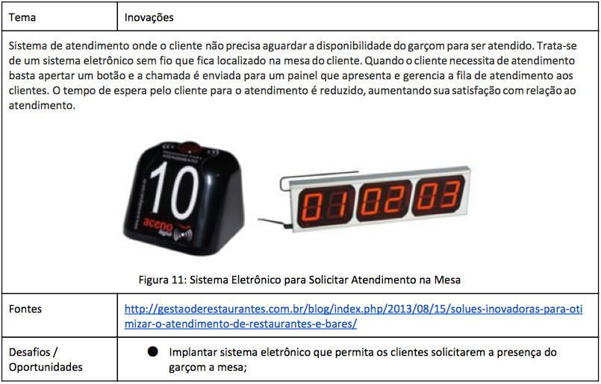

  - Avaliar o Conhecimento Preexistente
A técnica para avaliar o conhecimento preexistente foi realizada por meio de um painel e “post-it” para explorar assuntos de pouco ou muito conhecimento da equipe em relação ao desafio estratégico definido. Segue a foto da técnica utilizada para explorar os assuntos:
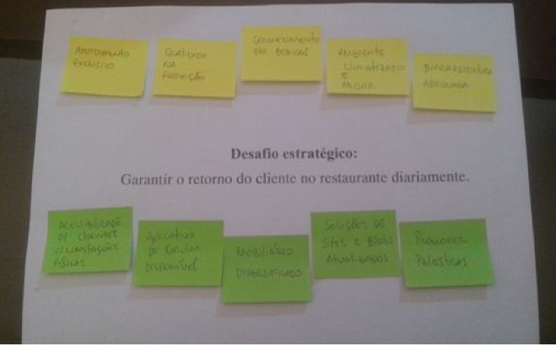
Figura 3. Avaliação do conhecimento preexistente
Como pode-se observar na figura acima, a técnica foi organizada em “post-it” amarelos e verdes. Para os “post-its” amarelos foram descritos os assuntos de maior conhecimento. Já os “post-its” verdes destacaram os assuntos de pouco conhecimento. Como resultado, conseguiu-se obter o seguinte:
Desafio estratégico: Como podemos melhorar a qualidade do atendimento junto aos clientes do restaurante, levando em consideração as filas de espera por mesas longas e desconfortáveis, a espera demorada para fazer o pedido do prato, os equívocos nas anotações dos pedidos e consequente retorno errado dos pratos, a demora na entrega dos pedidos, o estacionamento insuficiente para a demanda, os funcionários sobrecarregados e irritados e a falta de acessibilidade para portadores de necessidades especiais?
Diante desse desafio, os quadros a seguir demosntram o que sabemos e o que não sabemos sobre o assunto em análise.
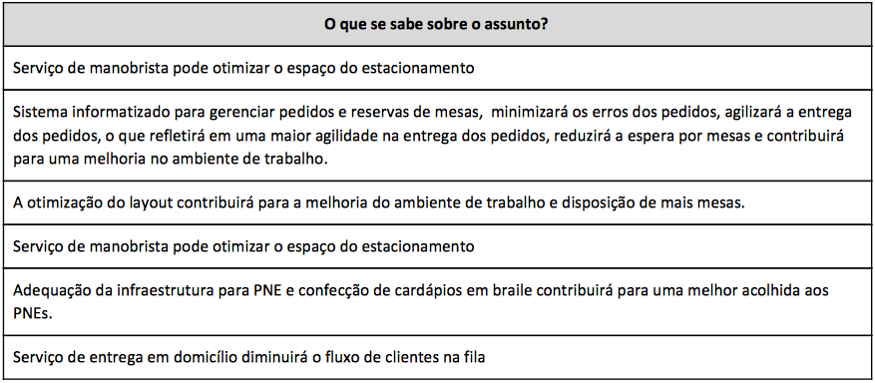
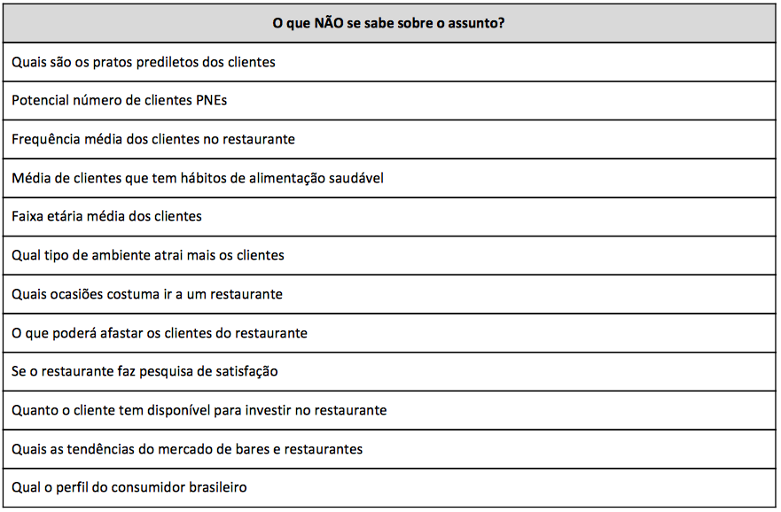
Após a discussão sobre os conhecimentos da equipe diante do desafio, se tornou necessário a utilização de Entrevistas com Empatia para aprofundar nas informações que deseja explorar e aprimorar com uma analise posterior.

  - Entrevistas com Empatia
Foram realizadas entrevistas com os clientes que utilizam o restaurante. Foram identificados quatro principais perfis: os universitários, executivos, aposentados e familiares. As diversas perspectivas levantadas auxiliaram na concepção de entendimento e consequentemente geração de ideias. Demonstra-se a seguir as perguntas e respostas realizadas:
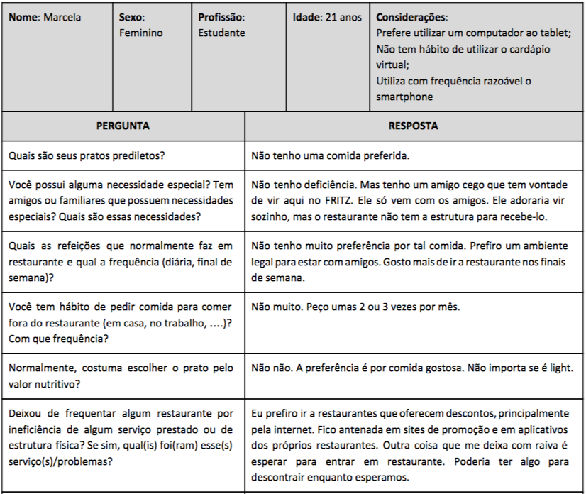
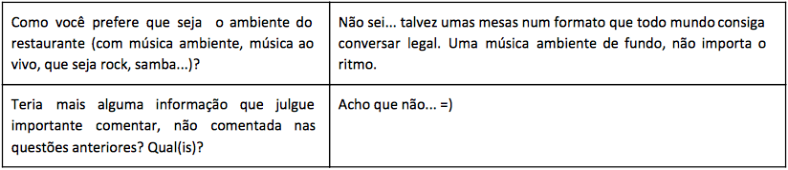
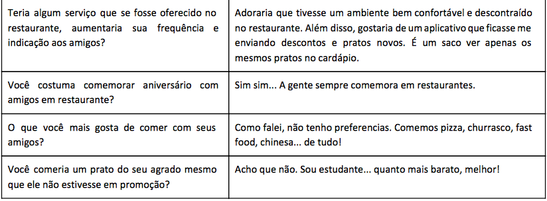

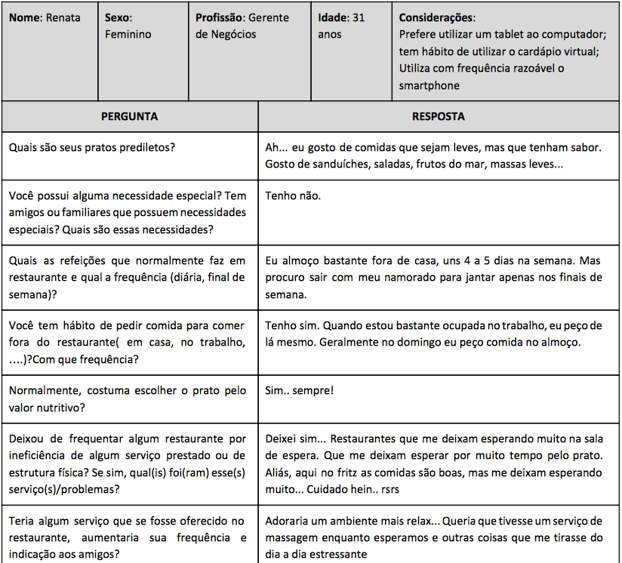
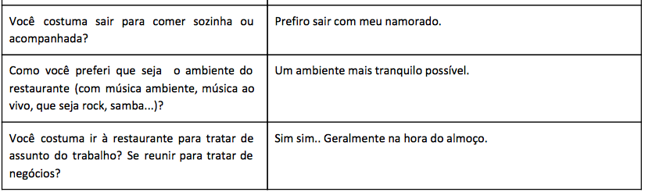
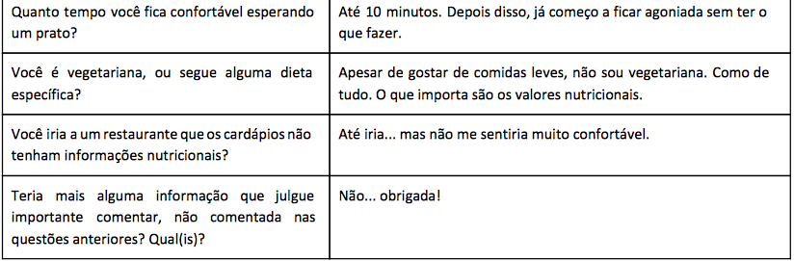

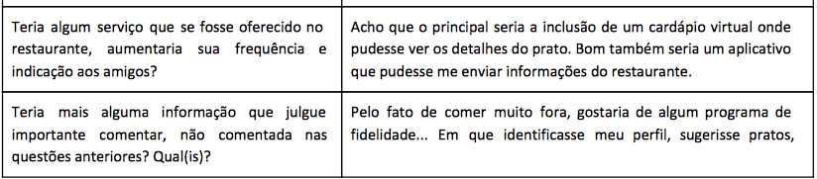
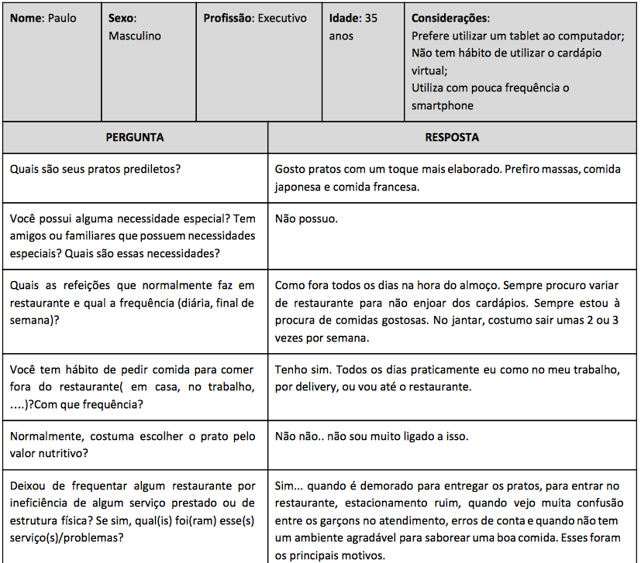

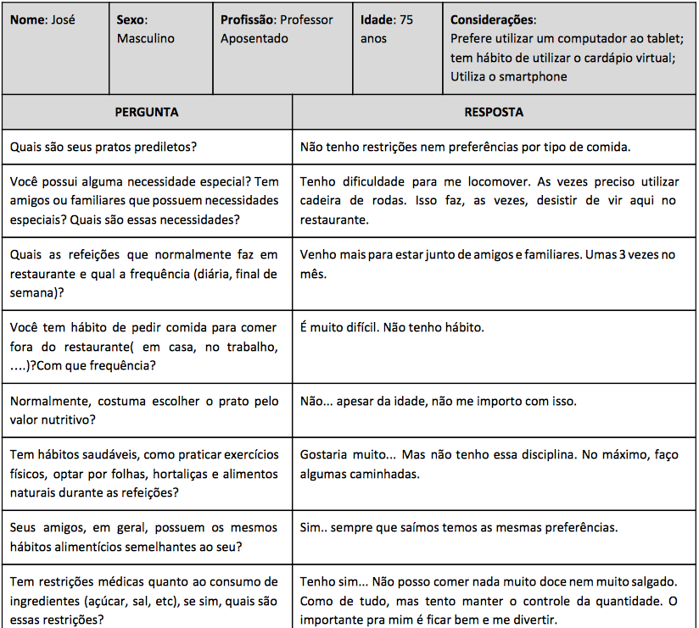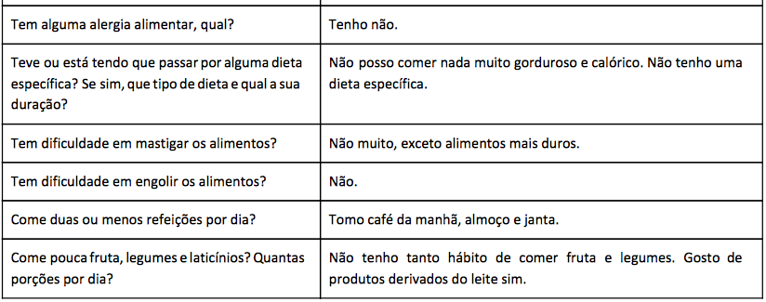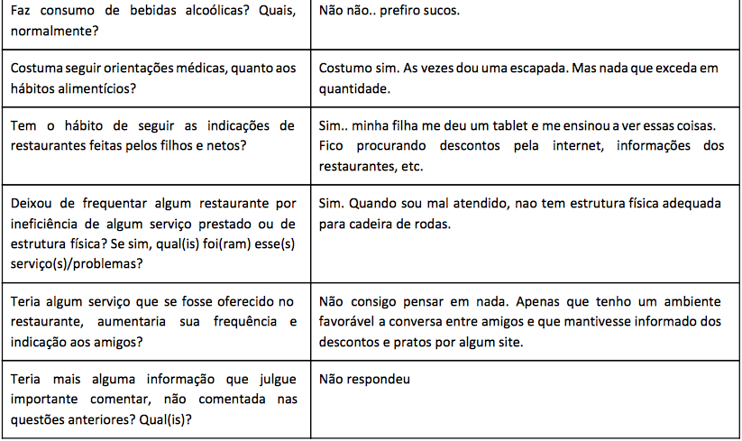

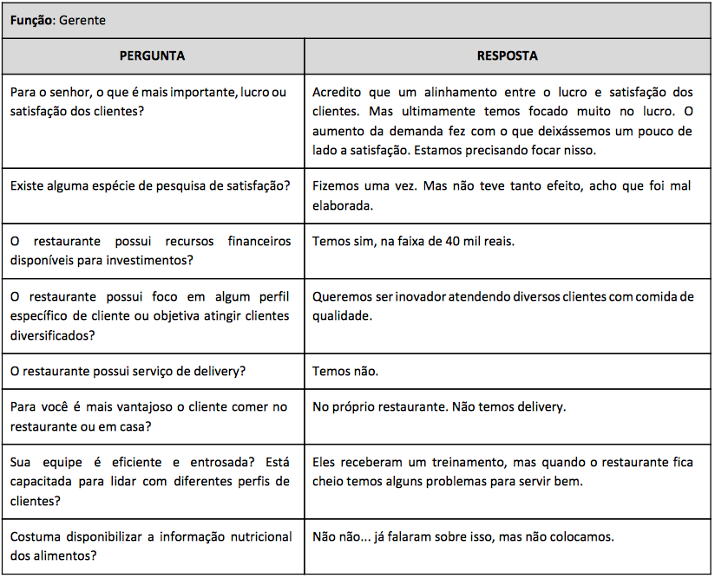
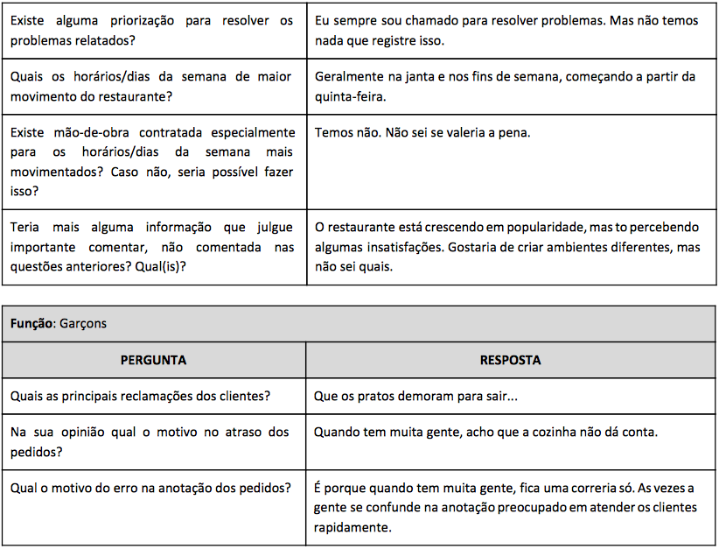

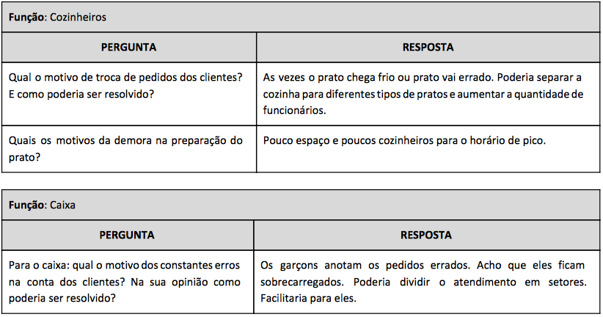

- DEFINIÇÃO
  - Análise do Modelo As Is
Gargalos e Pontos de Melhorias
Vários pontos críticos foram detectados, principalmente a falta de informatização do restaurante, bem como outros fatores. Segue abaixo a relação dos gargalos identificados no processo:
Atividade: Estacionar Carro - A indisponibilidade de um manobrista cria um gargalo em ralação às vagas do estacionamento, visto que os clientes estacionam carros deixando muito espaço entre as vagas. Sendo assim, um ponto de melhoria, visando otimizar a utilização do espaço do estacionamento, é a disponibilização de um manobrista.
Atividades: Anotar Mesa do Cliente; Anotar Pedido - A anotação da mesa e do pedido em bloco de notas cria condições para que o processo seja susceptível à erros de pedidos, gerando assim gargalos no processo de atendimento provenientes de retrabalho para refazer pedidos, além de gerar insatisfação para os clientes. Dessa forma, um ponto de melhoria é a informatização do processo de atendimento, onde as informações dos pedidos podem ser lançadas imediatamente em um sistema computacional.
Atividade: Informar Pedido ao Caixa - O deslocamento do garçom até o caixa para registrar o pedido pode proporcionar atrasos e gerar gargalo no tempo de espera do cliente para o completo atendimento. Por isso, considera­se viável o ponto de melhoria em que o caixa seja informado automaticamente pelo sistema quando um pedido for feito.
Atividade: Analisar Pedido - A tarefa em que o garçom analisa manualmente o pedido e envia solicitação para cozinha pode proporcionar atrasos e assim gerar gargalos. Como ponto de melhoria, sugere­se então que, com o pedido sendo realizado automatizado, uma via eletrônica do pedido seja enviada automaticamente para a cozinha.
Atividade: Notificar que o prato está pronto - Para evitar atrasos, percebeu­se como ponto de melhoria a notificação via sistema para o garçom informando que o prato associado a uma determinada mesa pode ser servido.
Atividade: Notificar que bebida está pronta - Para evitar sobreposição de tarefas, identificou­se como ponto de melhoria a necessidade de criar o papel do Barman, o qual fica responsável exclusivamente pela preparação dos drinks e bebidas. A notificação de que a bebida está pronta é enviada para o garçom via sistema.
Atividade: Gerar Conta - Para evitar erros na geração de contas, foi detectado que com a possível informatização do processo de atendimento, é dispensável a realização da atividade Gerar Conta manualmente. O ponto de melhoria dessa atividade é a conta ser gerada automaticamente pelo sistema quando o garçom solicitar, e de imediato a conta será impressa no caixa.
Indicadores do Processo
Como resultado da análise do modelo AS IS, ficou evidente que o tempo de atendimento pode ser considerado o indicador mais importante para o processo de atendimento, uma vez que o fator tempo tem relevância significativa para os clientes do restaurante. Nesse contexto, o indicador tempo pode ser desdobrado nas seguintes métricas:
Tempo de Espera por Mesa: Tempo médio que os clientes esperam pela disponibilização de uma mesa;
Tempo de Atendimento: Tempo médio que os clientes esperam pela disponibilização da comida, após fazer pedido.
Tempo Pós Atendimento: Tempo médio que os clientes esperam para efetuar pagamento, após solicitar conta.
Além desses, considera­se como importante os seguintes indicadores:
Taxa de Erros de Conta: Percentual de contas emitidas corretamente em relação ao total de contas emitidas em um determinado período de tempo.
Taxa de Abandono: Percentual de clientes que desistem de esperar pela disponibilização de uma mesa.

  - Handoffs
Apresenta-se abaixo os principais handoffs evidenciados no modelo As Is do processo de negócio.
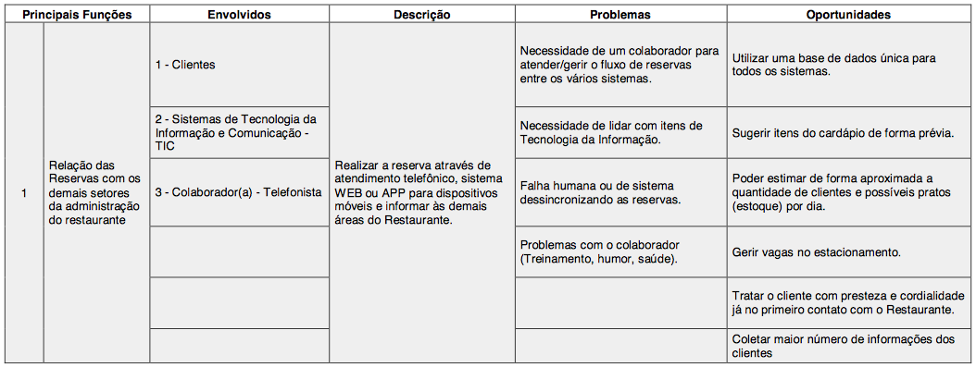
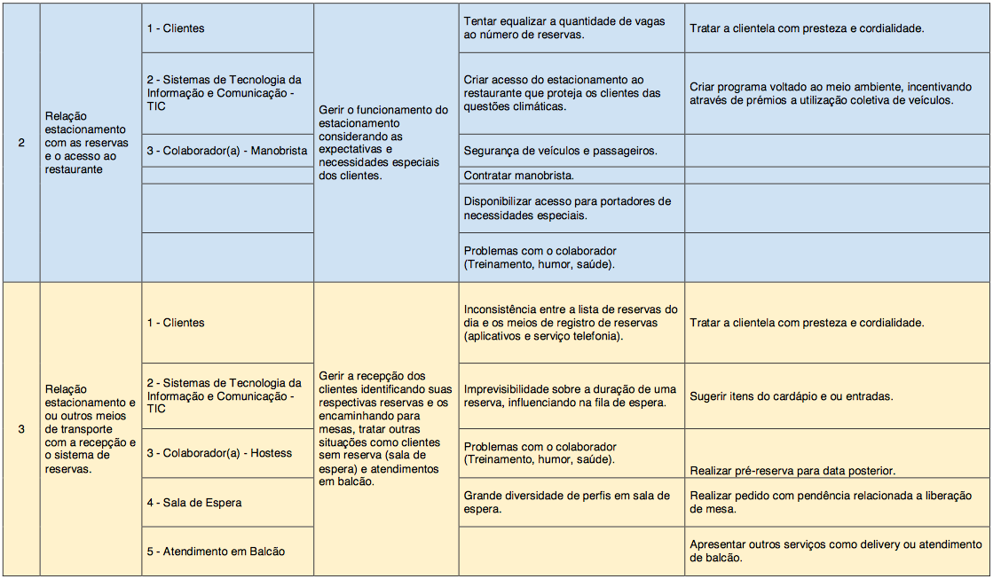
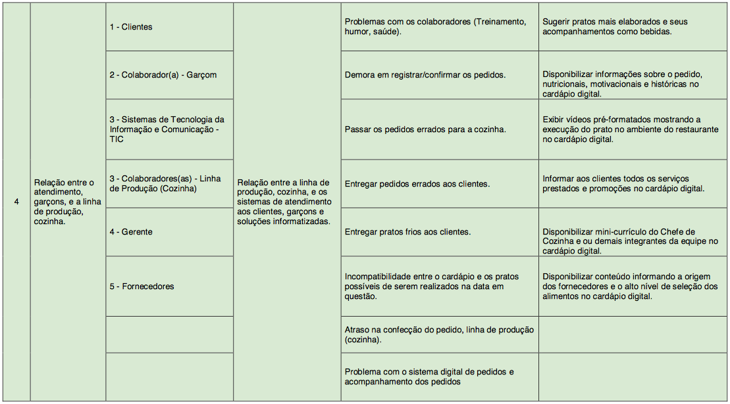
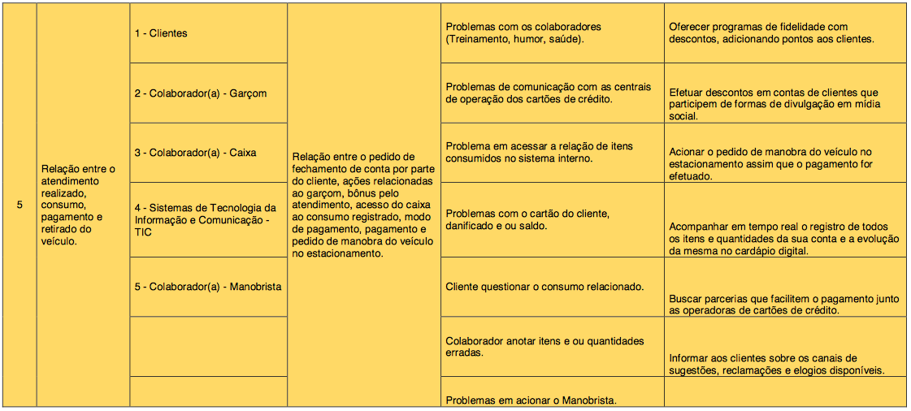
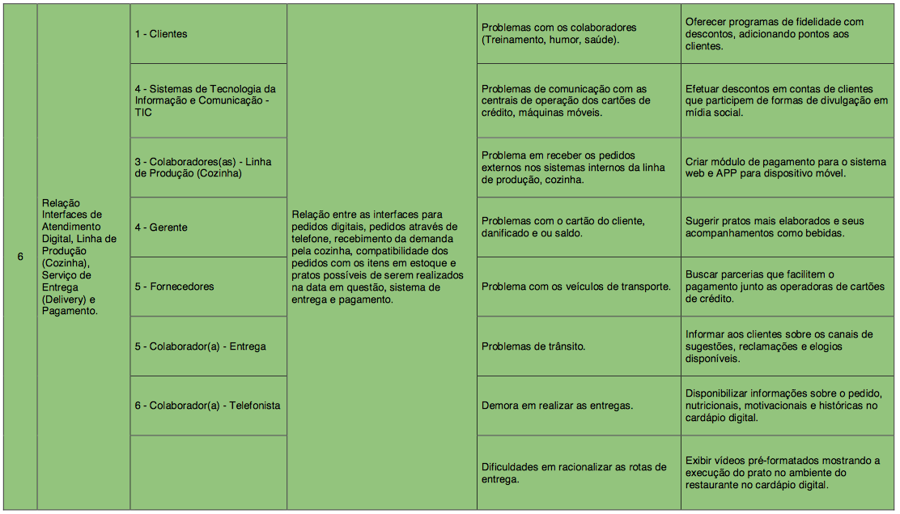
  - Análise do Tempo de Ciclo
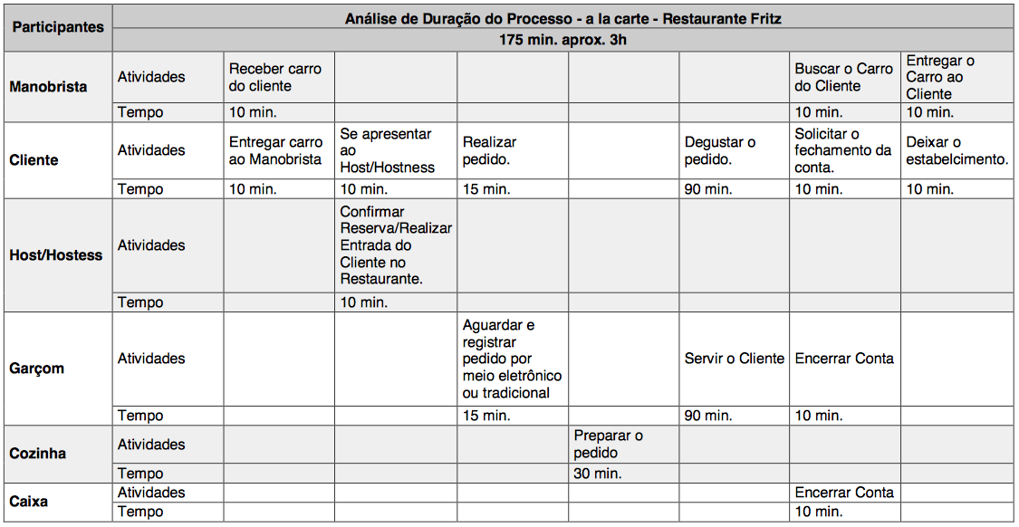
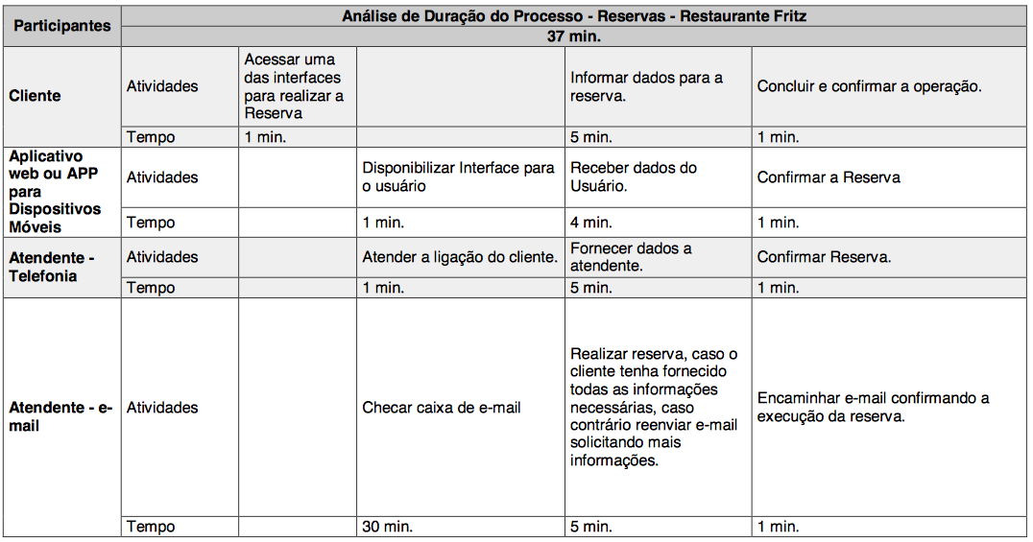
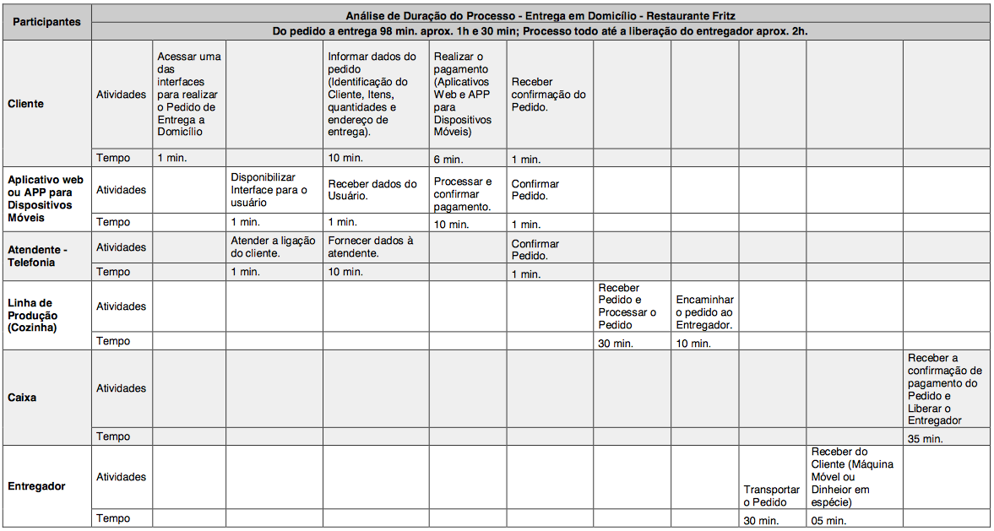

  - Diagrama de Causa e Efeito
Apresenta-se a seguir o diagrama geral de causa e efeito para o mal atendimento ao cliente do restaurante fritz.
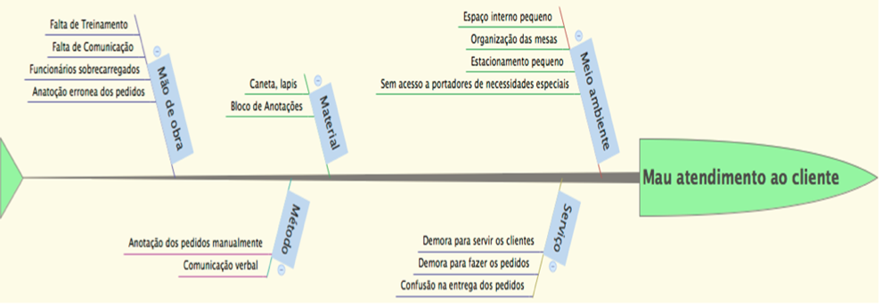
Para cada ponto levantado, pode ser realizado um diagrama específico. Como exemplo, são ilustrados os diagramas a seguir:

Problema de Acessibilidade:
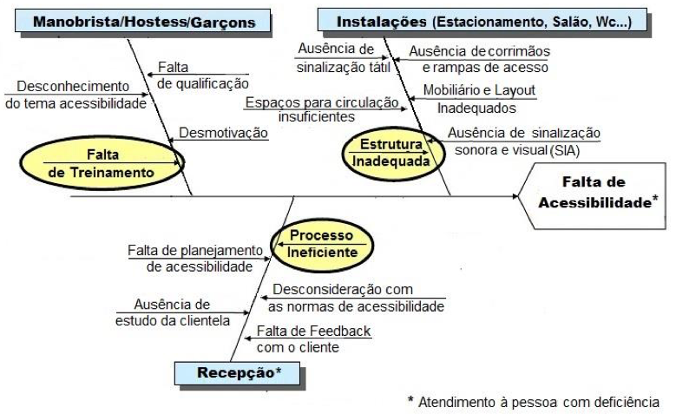
Problema de demora das bebidas:
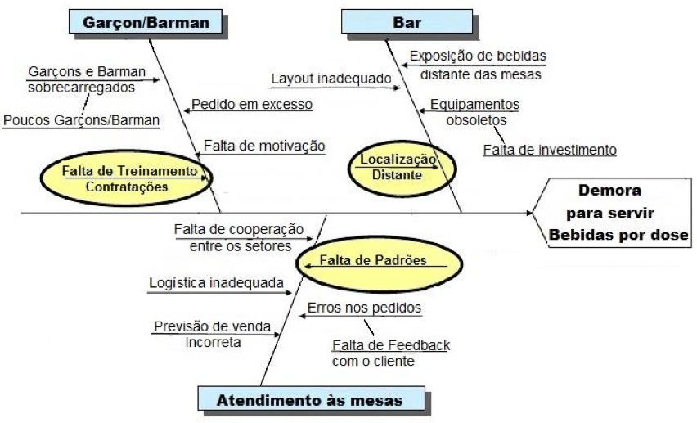

  - Mapa da Empatia
Após essas entrevistas e pesquisas realizadas, fomos cada vez mais nos aproximando dos Clientes, vivenciando o dia a dia do referido público, com intuito de conhecer a real necessidade deles. Tiramos algumas fotos dos comportamentos dos clientes, como demonstra a figura abaixo:
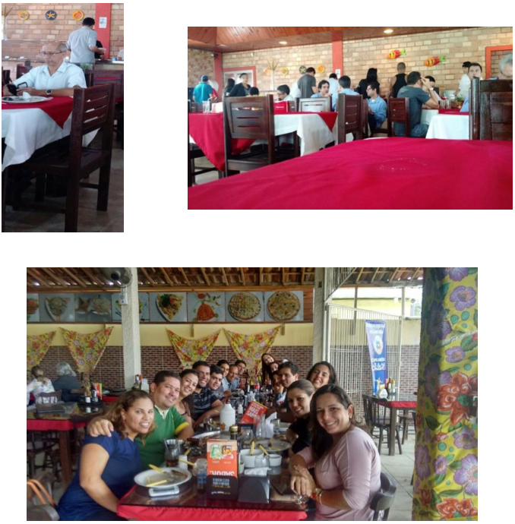
Figura 4. Fotos do Restaurante
Após realizada a reunião para discutir o que o cliente pensa, sente, escuta, vê, fala, faz, suas dores e objetivos, chegamos ao seguinte mapa da empatia:
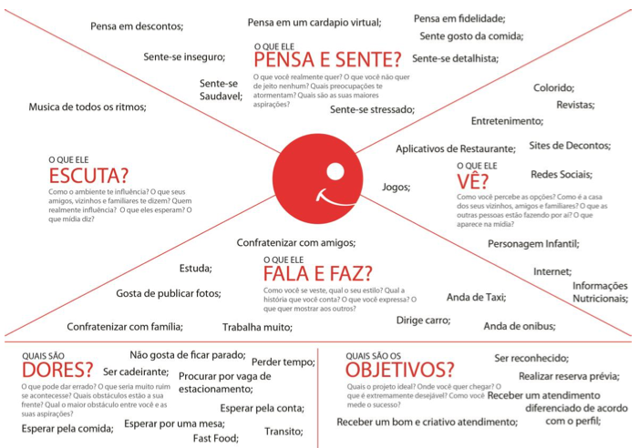
Figura 5. Mapa da Empatia

  - Cartões de Insight
A partir do que foi coletado nas pesquisas exploratória e desk, foram documentadas as informações em cartões de insight.
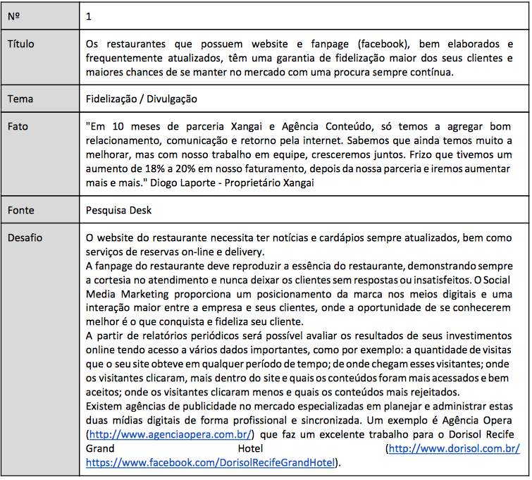
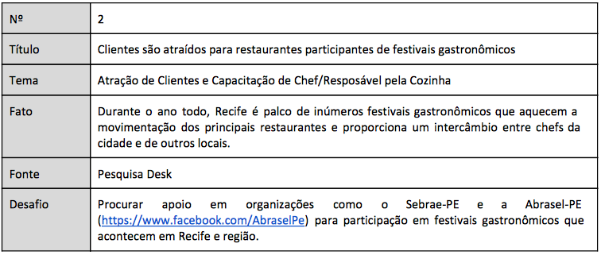

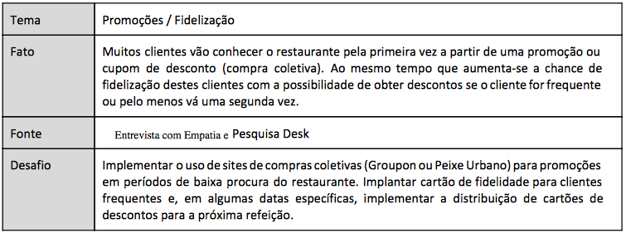
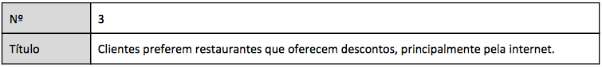

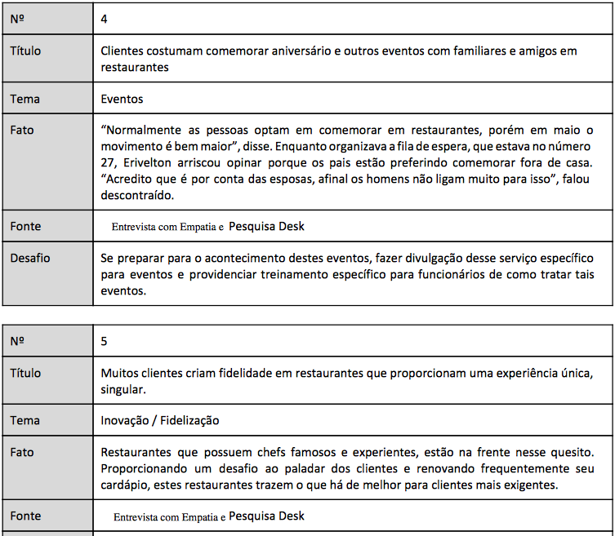
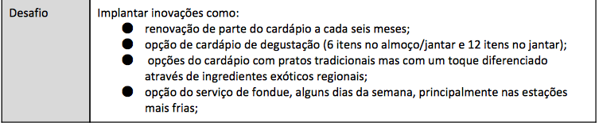

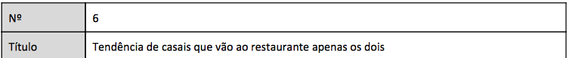
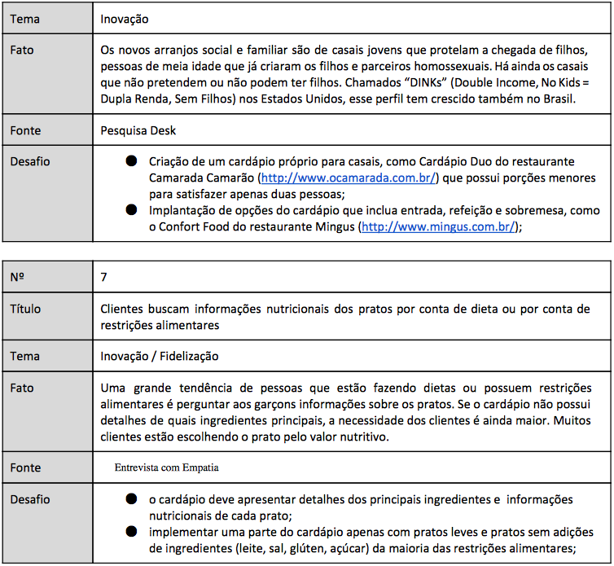
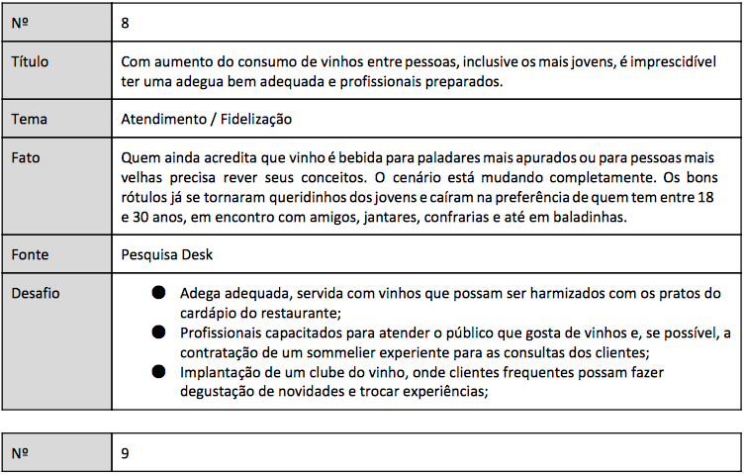
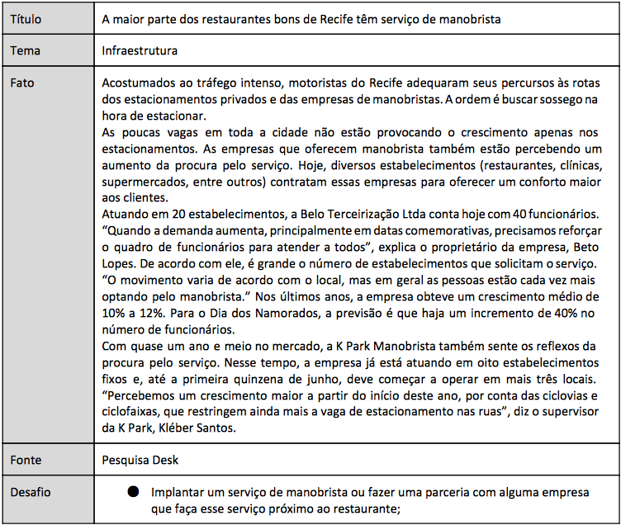
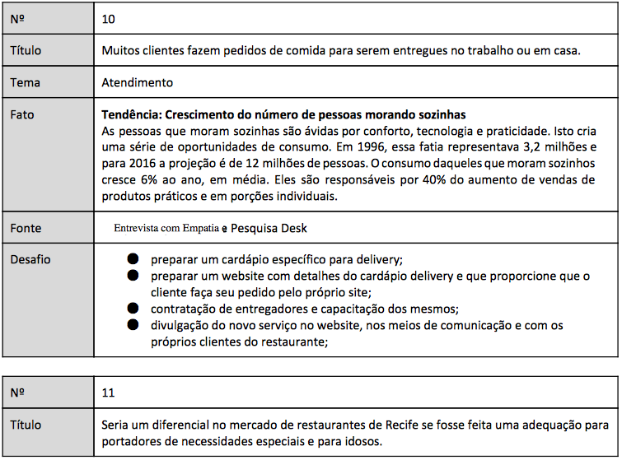
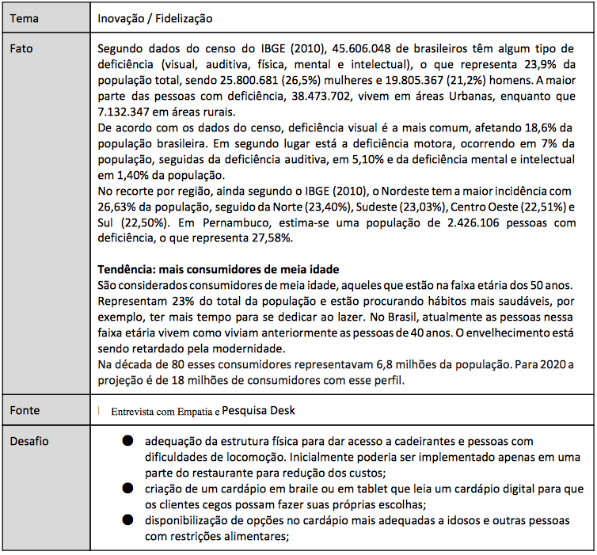
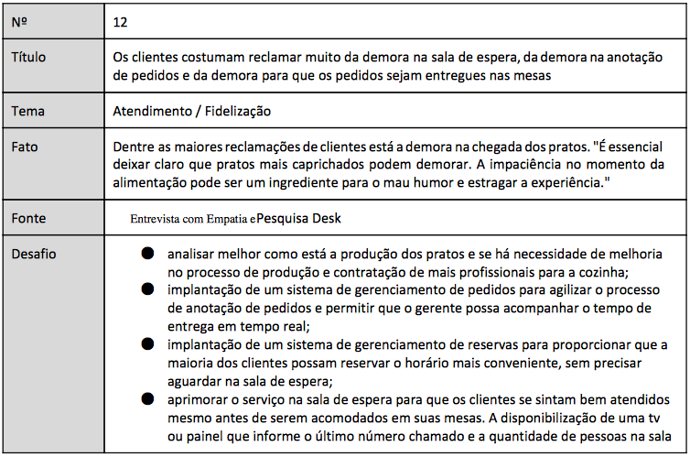

  - Diagrama de Afinidades
Através de uma organização e agrupamento dos Cartões de Insights com base em afinidade, similaridade, dependência ou proximidade, contruímos o diagrama de afinidades a seguir. O número entre colchetes é o do Cartão de Insight respectivo.
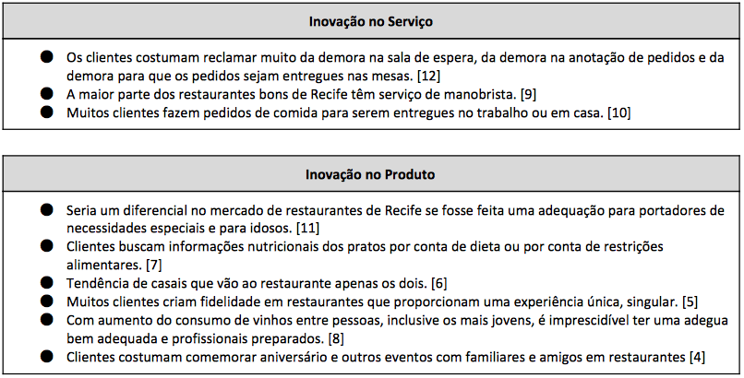
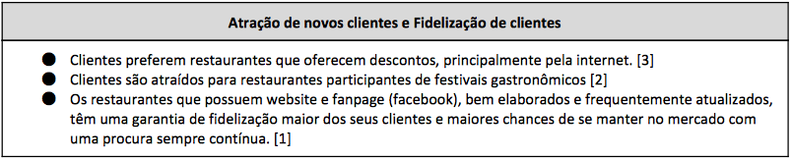

  - Personas
Para facilitar o processo de avaliação da pesquisa exploratória, ou seja, das entrevistas, foram criadas Personas para cada grupo de clientes. As personas identificadas que utilizam o serviço do restaurante são:
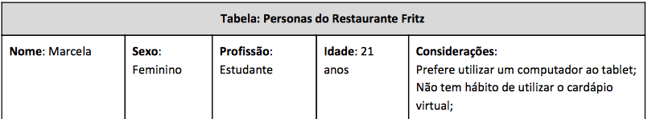
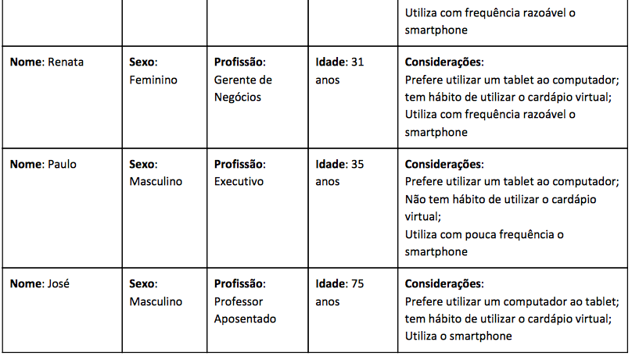

- IDEAÇÃO
  - Brainstorming
Foi utilizada a técnica de Brainstorming, também conhecida como tempestade de ideias, para realizar um processo criativo de possíveis ideias a serem adotadas, ideias ousadas são bem vindas nesse processo, algumas das ideias nasceram da a combinação com outras ideias com focos diferentes, mas que podiam ser mescladas. Abaixo estão algumas das ideias elencadas no processo. A técnica foi aplicada com tempo máximo de 45 minutos.
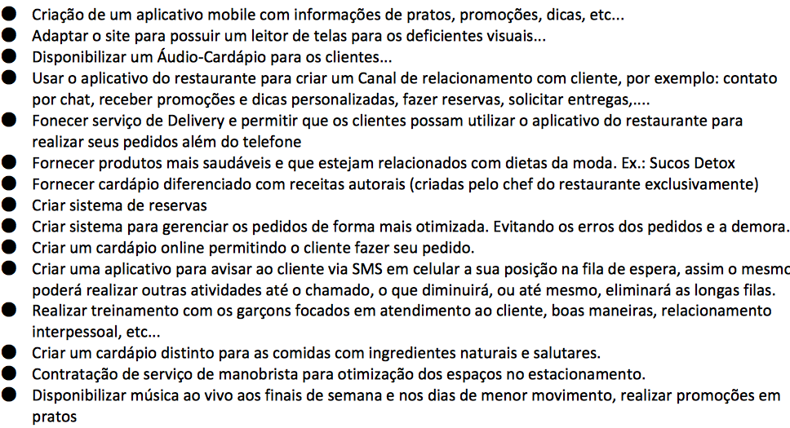

  - Matriz de Posicionamento
Critérios norteadores | App mobile | Site com acessibilidade | Áudio-cardápio | Delivery por meio de APP | Produtos saudáveis | Cardápio diferenciado com receitas autorais | Sistema de reservas | Treinamento dos funcionários | Manobristas | Música ao vivo
Inovação no serviço
Inovação no produto
Atração de novos clientes
Fidelização de clientes
Personas atendidas | Estudante |  |  | Gerente de negócios | Gerente de Negócios | Executivo | Estudante | Estudante | Executivo | Estudante
 | Gerente de negócios |  |  | Executivo | Executivo |  | Gerente de negócios | Gerente de negócios | Idoso/  Deficiente | Gerente de negócios
 | Executivo |  |  |  |  |  | Executivo | Executivo |  | Executivo
 |  | Idoso/  Deficiente | Idoso  Deficiente |  |  |  | Idoso | Idoso

- PROTOTIPAÇÃO
  - Protótipo do Processo de Negócio
Como uma forma de entender melhor como será o processo e possibilitar a discussão, desenhamos diagramas de processos utilizando canetas e post-its, como pode ser visto na Figura X.
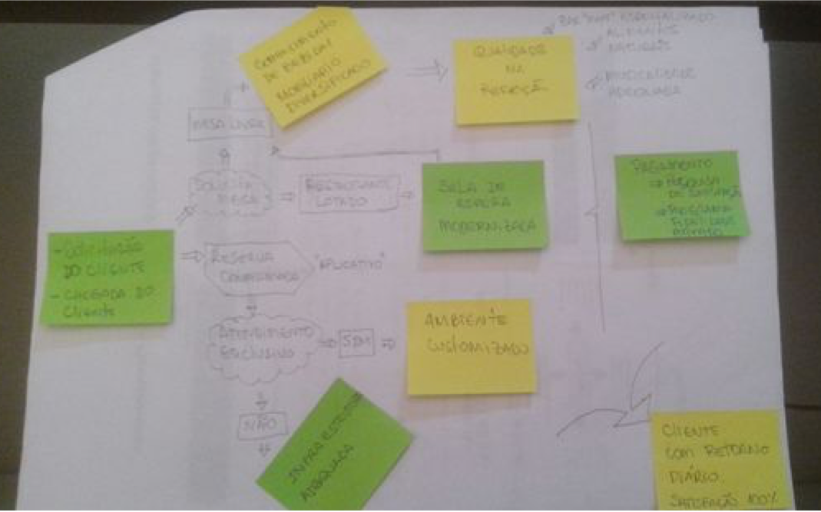
Em seguida, elaboramos uma primeira versão do modelo de processo TO BE na notação BPMN. A imagem a seguida demonstra apenas a miniatura do modelo. Para visualizar de forma completa, favor acessar o arquivo .bpm com o software Bizagi Modeler.
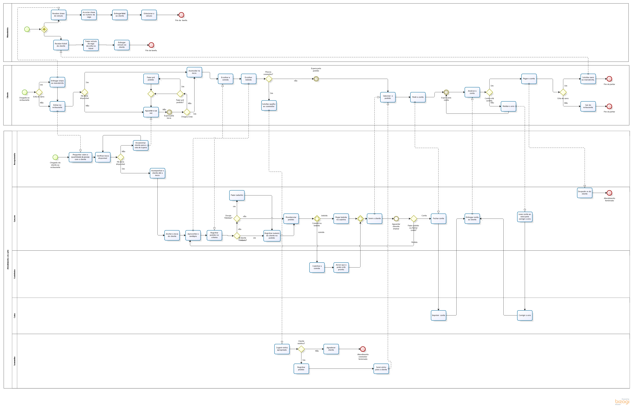
  - Storyboard
Para protipar a jornada do cliente, foi escolhido a técnica de Storyboard, utilizando organizadores gráficos em uma uma série de ilustrações, arranjadas em sequência, com o propósito de pré­visualizar o processo de atendimento do cliente, de forma animada, incluindo elementos interativos como estacionamento dos veículos por um manobrista, atendimento da recepção e atendimento de garçom, tendo como apoio operacional sistemas de TI (App para cliente, cardápio virtual, sistema de fluxo de pedido e caixa).
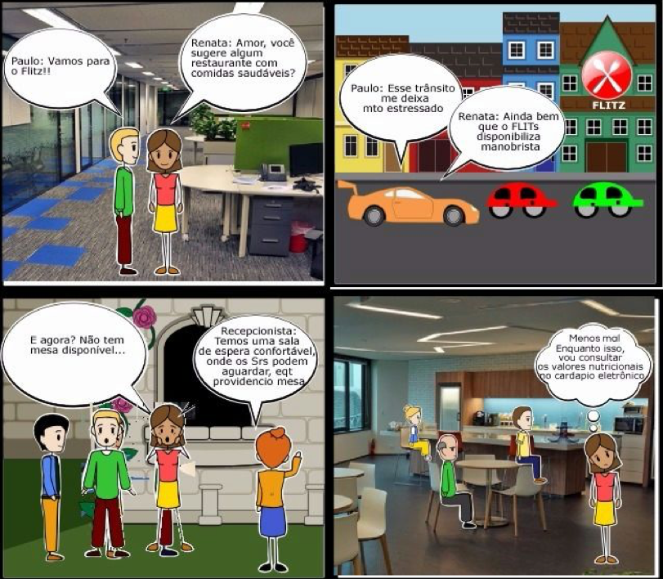
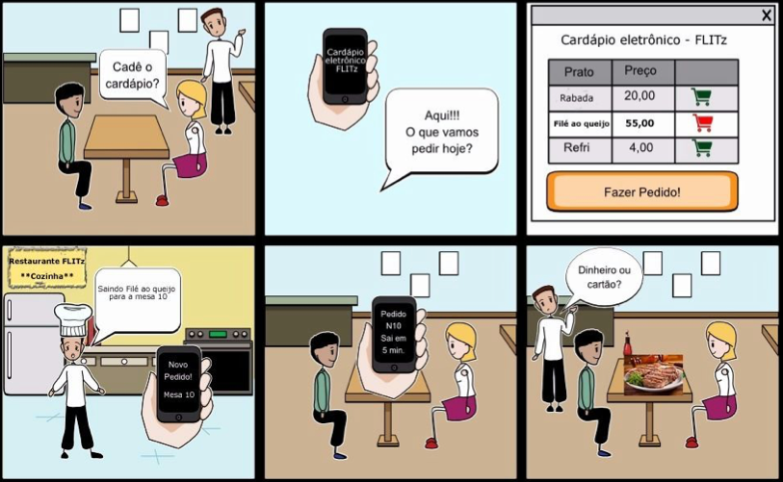

  - Mock-ups
Utilizamos também a técnica de criação de mock-ups, pois acreditamos que dessa forma o cliente tem uma visão melhor dos produtos que serão desenvolvidos para a melhoria do processo. Abaixo temos a demonstração de como seria a tela de espera, tanto no painel, como na tela do smartphone, também é demonstrado a chamada no painel que mostrará a localização da mesa e o garçom que atenderá. Apresenta-se a seguir alguns exemplos de telas:
Sistema de Reservas
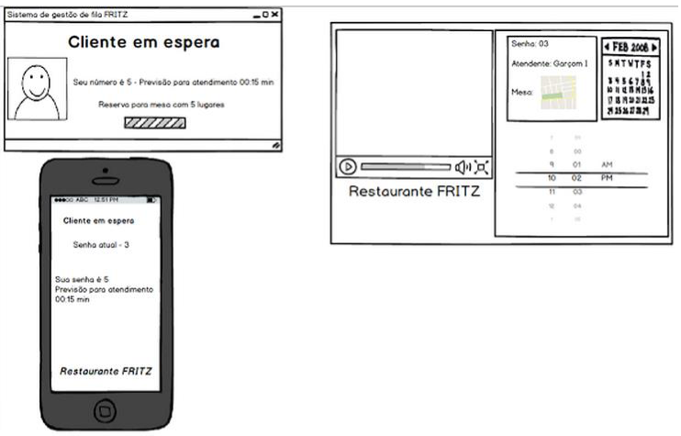

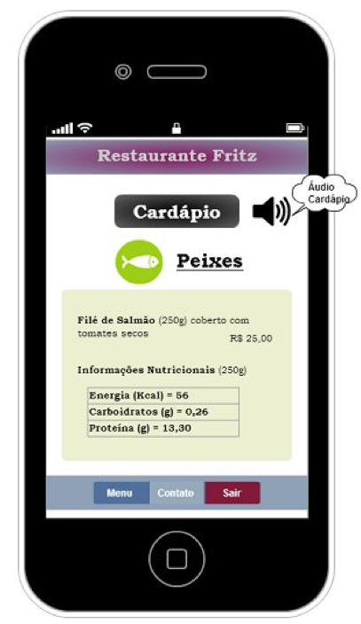
APP Mobile e Áudio-cardápio
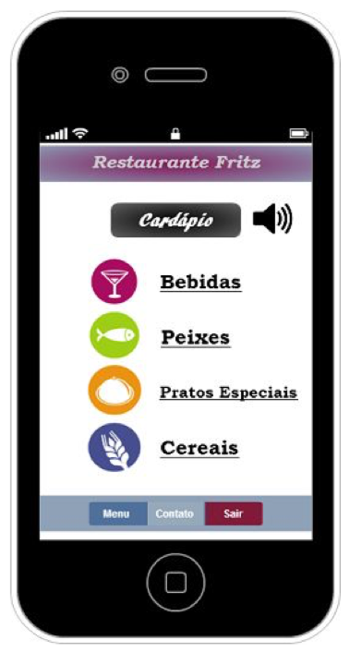

Delivery pelo App
